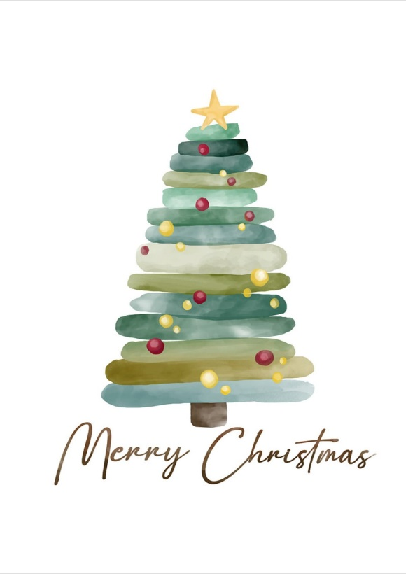

CONCURSO DE TARJETAS NAVIDEÑAS
IES VALLE DE TURÓN
DICIEMBRE 2023
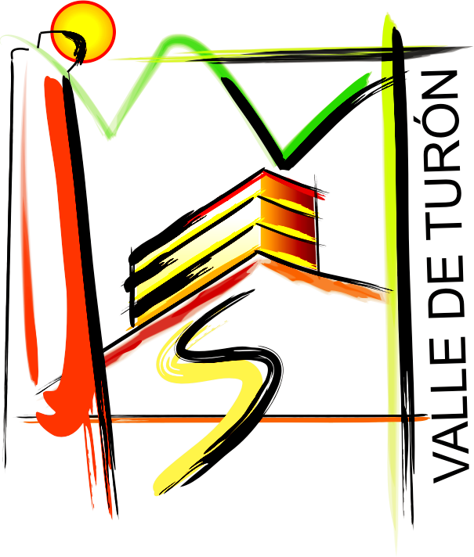

BASES
I El plazo de entrega de las tarjetas navideñas finalizará el jueves, 21 de didiembre, a las 13.30 horas.
II El concurso está dirigido a todos los alumnos y alumnas de ESO y Bachillerato del IES Valle de Turón
III El tamaña de la tarjeta navideña será el de un formato de A4 doblado a la mitad. El material habrá de ser cartulina, de cualquier color.
IV El tema es la Navidad. El diseño de la tarjeta es completamente libre, pero deberá contener en su interior una felicitación escrita.
V El jurado del concurso estará formado por cinco personas: la directora, las dos profesoras de Ed. Plástica y Visual, la coordinadora de la Junta de Delegados y un profesor/a elegido por sorteo entre el claustro.
VI El fallo se hará público el viernes 22 de diciembre, a las 10.45, en el Salón de Actos del Centro.
VII Se establecen 3 premios dentro de cada categoría: 1.Alumnos y alumnas de 1º, 2º y 3º de la ESO 2. Alumnos y alumnas de 4º de ESO y Bachillerato. Algúno de los premios podrá declararse desierto.

